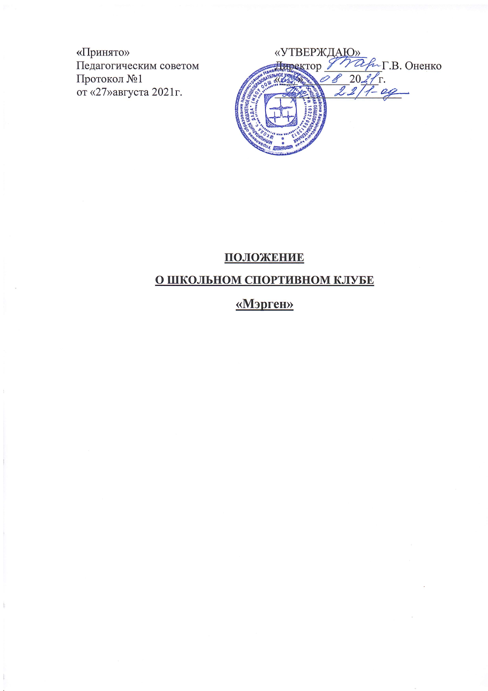

ОБЩИЕ ПОЛОЖЕНИЯ

1. Школьный спортивный клуб (далее - ШСК) является структурным подразделением МБОУ ООШ с. Дада.
2. ШСК осуществляет свою деятельность в соответствии с Федеральным законом «Об образовании в Российской Федерации» № 273-ФЗ от 29.12.2012 г., Федеральным законом «О физической культуре и спорте в Российской Федерации» № 329-ФЗ от 04.12.2007 г., приказом министерства просвещения Российской Федерации «Об утверждении порядка осуществления деятельности школьных спортивных клубов (в том числе в виде общественных объединений), не являющихся юридическими лицами» № 117 от 23.03.2020 г., уставом МБОУ ООШ с. Дада
3. Целями клуба являются:
- привлечение обучающихся МБОУ ООШ с. Дада к систематическим занятиям физической культурой и спортом;
- развитие в МБОУ ООШ с. Дада традиционных и наиболее популярных в регионе видов спорта;
- формирование здорового образа жизни.
4. ШСК имеет свое название «Мэрген» и эмблему.
5. Решение об открытии ШСК принимает руководство школы. Условием открытия ШСК служат следующие критерии:
- наличие спортивной материально-технической базы (спортивные залы, тренажерные залы, спортивные площадки, тиры и т. д., а также их оборудование);
- активное участие в спортивно-массовых мероприятиях и т. д.
6. Для открытия ШСК издается приказ директора школы.
7. Руководителем ШСК является Бельды Данил Иванович, который назначается на эту должность приказом директора название МБОУ ООШ с. Дада.
8. В своей практической деятельности ШСК руководствуется настоящим положением.

СТРУКТУРА ШКОЛЬНОГО СПОРТИВНОГО КЛУБА

- Общее руководство школьным спортивным клубом осуществляет руководитель ШСК.
- Деятельность руководителя ШСК регламентируется должностными обязанностями.
- Работа ШСК проводится на основе широкой инициативы и самодеятельности учащихся.
- ШСК ежегодно на своем собрании избирает Совет (далее Совет клуба) из 3–7 человек. Совет клуба руководит работой ШСК.
- Совет ШСК:
- избирает из своего состава председателя совета, который является заместителем заведующего ШСК;
- организует работу ШСК в соответствии с настоящим положением;
- организует спортивные секции, команды по видам спорта, кружки общей физической подготовки, судейские коллегии, туристские секции и руководит их работой;
- проводит спартакиады, спортивные соревнования и праздники в школе, организует походы, экскурсии, обеспечивает участие команд ШСК в соревнованиях;
- организует соревнования на лучшую постановку массовой физкультурной и спортивной работы между классами, спортивными секциями и подводит их итоги;
- организует и проводит оздоровительную и спортивную работу с детьми в микрорайоне;
- организует и участвует в строительстве, ремонте, благоустройстве спортивных сооружений.
- Руководство работой осуществляет:
- в классах — физкультурные организаторы (физорги), избираемые сроком на один год;
- в командах — капитаны, избираемые сроком на один год, спортивный сезон или на время проведения физкультурного, спортивного мероприятия;
- в судейских коллегиях — судейские бригады по видам спорта, избираемые сроком на один год.
- Руководитель ШСК:
- направляет работу совета физоргов;
- организует внеклассную физкультурно-оздоровительную и спортивно-массовую работу в школе, вовлекая максимальное число учащихся в физкультурные кружки, группы ОФП, секции по видам спорта и туризма, а также в различные массовые спортивные мероприятия;
- организует внутришкольные соревнования и физкультурные праздники, проводит соответствующую подготовку учащихся к внешкольным спортивным праздникам;
- постоянно следит за соблюдением санитарно-гигиенических норм и состоянием спортивных сооружений;
- контролирует совместно с медицинским работником состояние здоровья детей и регулирует их физическую нагрузку, отвечает за жизнь и здоровье детей;
- проводит работу по обучению детей в соответствии с программой и методиками физического воспитания;
- имеет тесную связь со школьным педагогическим советом.

ОРГАНИЗАЦИЯ И СОДЕРЖАНИЕ РАБОТЫ ШКОЛЬНОГО СПОРТИВНОГО КЛУБА

1. Основными направлениями в работе ШСК являются:
- воспитание у детей и подростков устойчивого интереса к систематическим занятиям физической культурой, спортом, к здоровому образу жизни;
- укрепление и сохранение здоровья при помощи регулярных занятий в спортивных кружках и секциях, участие в оздоровительных мероприятиях;
- организация здорового досуга учащихся;
- организация и проведение массовых физкультурно-оздоровительных и спортивных мероприятий в школе;
- участие в спортивных соревнованиях различного уровня среди образовательных организаций;
- развитие волонтерского движения по пропаганде здорового образа жизни;
- комплектование групп общей физической подготовки осуществляется с учетом пола, возраста, состояния здоровья и уровня физической подготовленности, спортивной направленности, по желанию детей. Занятия в группах ОФП проводятся в соответствии с программами, учебными планами;
- организация спортивно-массовой работы с обучающимися, имеющими отклонения в состоянии здоровья, ограниченные возможности здоровья.
2. Медицинский контроль за всеми занимающимися в спортивных секциях осуществляется руководителем (председателем) ШСК, педагогом-организатором во взаимодействии с медицинским персоналом.
3. Занятия в ШСК осуществляются на условиях, определяемых локальными нормативными актами МБОУ ООШ с. Дада.
4. К занятиям в ШСК допускаются:
- несовершеннолетние обучающиеся, представившие на имя руководителя спортивного клуба письменное заявление от их родителей (законных представителей), а также медицинскую справку, в которой указываются сведения о состоянии их здоровья;
- обучающиеся, представившие на имя руководителя ШСК письменное заявление, а также медицинскую справку, в которой указываются сведения о состоянии их здоровья.

МАТЕРИАЛЬНО-ТЕХНИЧЕСКАЯ БАЗА ШКОЛЬНОГО СПОРТИВНОГО КЛУБА

Для проведения физкультурно-оздоровительной работы в ШСК используются спортзал и спортивная площадка.

ПРАВА И ОБЯЗАННОСТИ ВОСПИТАННИКОВ ШКОЛЬНОГО СПОРТИВНОГО КЛУБА

Воспитанники ШСК имеют право:
- бесплатно пользоваться спортивным инвентарем, оборудованием и сооружениями, а также методическими пособиями;
- получать консультации;
- избирать и быть избранным в совет ШСК.
Воспитанник ШСК обязан соблюдать:
- установленный порядок;
- бережно относиться к имуществу и спортивному инвентарю;
- показывать личный пример здорового образа жизни.

ДОКУМЕНТАЦИЯ ШКОЛЬНОГО СПОРТИВНОГО КЛУБА, УЧЕТ И ОТЧЕТНОСТЬ

В своей деятельности ШСК руководствуется своим планом работы, календарным планом спортивно-массовых, физкультурно-спортивных и социально значимых мероприятий.
ШСК должен иметь:
- положение о Клубе;
- приказ по образовательной организации об открытии ШСК;
- положение о Совете ШСК;
- списки физоргов;
- списки воспитанников спортсменов-разрядников;
- информационный стенд о деятельности ШСК (название, эмблема,
календарный план мероприятий, экран проведения внутришкольных соревнований, поздравления победителей и призеров соревнований);
- дополнительные образовательные программы, учебные планы, расписания
занятий;
- журналы групп, занимающихся в спортивных секциях;
- годовые отчеты о проделанной работе;
- протоколы соревнований по видам спорта, положения о соревнованиях и
других мероприятиях;
- контрольно-переводные нормативы и протоколы тестирования;
- результаты и итоги участия в соревнованиях образовательной организации,
района, округа и т.д.;
- протоколы заседаний Совета ШСК;
- инструкции по охране труда и при проведении учебно-тренировочных
занятий и спортивно-массовых мероприятий;
- должностные инструкции.

_____________________________________________________________

